**6.4. Еволюція зір. Нейтронні зорі. Чорні діри**

Встановлено, що зорі еволюціонують і у своєму розвитку проходять кілька етапів. Утворюються вони у газо-пилових хмарах, де внаслідок гравітаційного притягання виникають гігантські згустки речовини. Якщо маса такого згустка співрозмірна з кількома масами Сонця, то внаслідок подальшого стискання його ядро розігрівається до десятка мільйонів градусів, що призводить до виникнення термоядерної реакції. Процес народження зорі може тривати до мільйона років.

Порівняно невеликі зорі існують мільярди років. З часом їх верхні шари розширюються і відриваються від зорі. Зоря перетворюється у білий карлик, який з часом згасає. Зорі, маса ядра яких масивніша від Сонця в 1,4 рази, існують десятки мільйонів років і можуть вибухати, утворюючи явище наднової зорі. Результатом цього вибуху є також нейтронна зоря.

Якщо зоря має масу ядра, яка більше ніж вдвічі перевищує масу Сонця, то в результаті вибуху Наднової і, як наслідок, потужного стискання ядра, виникає «чорна діра» — зоря, що має дуже велику силу тяжіння, а тому не випромінює і її можна спостерігати лише за гравітаційним впливом на інші небесні тіла.

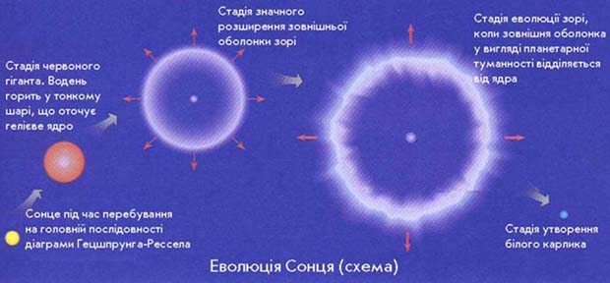  
Еволюція Сонця

На схемі показано основні етапи еволюції Сонця.

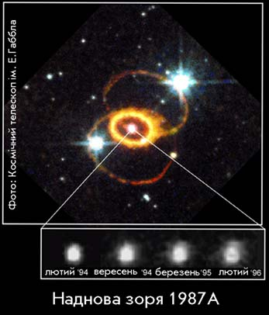  
Спалах Наднової

У максимумі блиску світність Наднових перевищує сонячну у мільярди разів. Саме тому спалахи таких зір можна спостерігати навіть в інших галактиках.

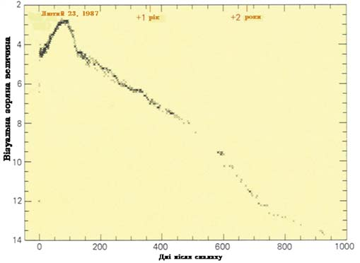

Під час спалаху Наднової її блиск зростає на десятки зоряних величин упродовж кількох діб.

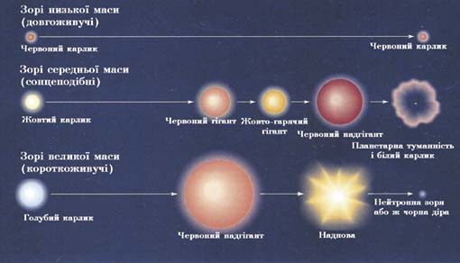  
Основні етапи еволюції зір різної маси

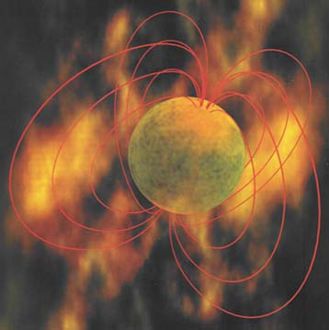  
Модель нейтронної зорі

Нейтронні зорі мають розміри у десятки кілометрів, дуже швидко (соті чи навіть тисячні частки секунди) обертаються навколо осі, а їхні магнітні поля найпотужніші у світі зір.

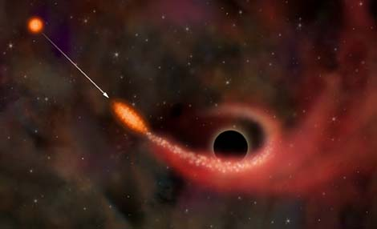

Чорні діри можна спостерігати лише опосередковано, наприклад, у разі проходження звичайної зорі на близькій відстані від чорної діри можливий варіант знищення такої зорі.

Спалах наднової зорі.

Спалах наднової зорі з утворенням пульсара (нейтронної зорі).